UKEPLAN 3. klasse uke: 37 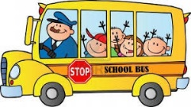
 | Mandag | Tirsdag | Onsdag | Torsdag | Fredag
1 | Norsk | Matte  Øv til brannøvelse | Norsk/ data | Skriftforming | Kunst og håndverk
2 | Matte  Øv til brannøvelse | Gym  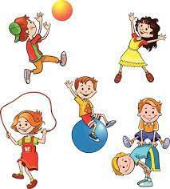 | Norsk | Bibliotek/ lesetime  Brannøvelse 9.30
3 | Engelsk | KRLE | KRLE | Musikk | Felles øving til BliMe dansen
 | lunsj | lunsj | Kort lunsj | lunsj
4 | Matte | Norsk | Gym | Norsk | TEMA  Naturfag.  Frosker, padder, amfibier  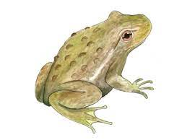
5 | musikk | Matte | Skolen slutter 12.00 | Norsk
6 | Norsk | engelsk |  | Ipad- time
 | Skolen slutter 14.00 | Skolen slutter 14.00 |  | Skolen slutter 14.00 | skolen slutter 14.00

Lekse til tirsdag | Lekse til onsdag | Lekse til torsdag | Lekse til fredag
Norsk: Les enten s. 52 eller s. 53-55 (se ord nede på sidene)  Matte:gjør s. 14 | Norsk: gjør oppg 2 s. 51 i skriveboka di.  Matte: gjør s. 16 eller 17 | Matte: gjør s. 18 og øv godt på 3- gangen.  Ekstralekse for dem som vil: s.58 i øveboka | Engelsk: muntlig; beskriv på engelsk ting du ser rundt deg hjemme.  Matte: Lær deg 3- gangen utenat

Beskjed  til  hjemmet | Dersom dere ønsker å snakke med meg kan jeg nås på mobil 47302693.  Husk foreldremøte torsdag 17.30- se egen innkalling  Fredag går vi på tur etter lunsj og leter etter frosker. Ta på klær og fottøy etter været.
Mål for uka:
Naturfag/ samfunnsfag: | - Jeg har utforsket amfibienes tilpasninger til miljø og levesteder.
Krle: | - Jeg har lært om Sokrates  - Jeg vet hva jeg kan lære av Sokrates
Matematikk: | - Jeg kan 3. gangen utenat
Norsk: | - Jeg kan diftongene og vet at de uttales med en stavelse
Engelsk: | - Jeg kan beskriveord på engelsk  - Jeg kan skrive tallene til 20 på engelsk
Sosiale ferdigheter: | Felles: Si noe hyggelig til en du vanligvis ikke snakker med.

